Værøy barnehage
Utviklingsplan for kompetanseutvikling 2022 - 2025
Værøy kommune Raus – respektfull – profesjonell - ansvarlig
Oppdatert
12.01.2023

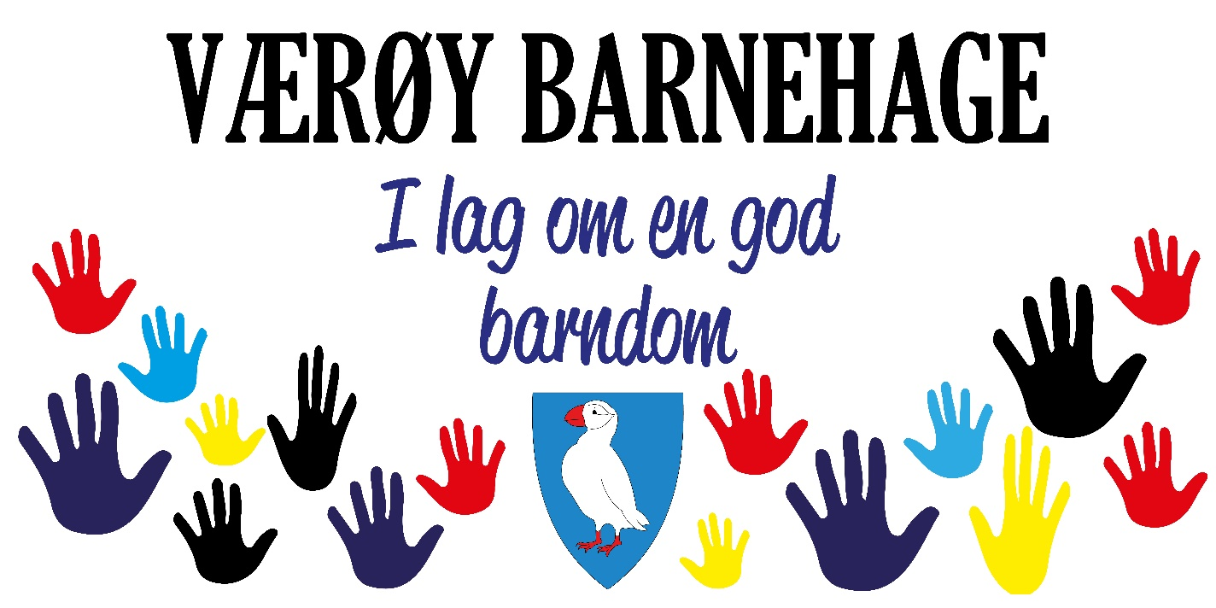

Innhold
Bakgrunn 3
Kollektiv kompetanseheving fra 2020 3
Hvordan gjennomfører vi kollektiv kompetanseutvikling 4
Kompetansekartlegging 5
Barnehageåret 2022/2023 6
Barnehageåret 2023/2024 6
Innen 2025 må vi skaffe følgende kompetanse i Værøy kommune 7
Utfordringer 7

Bakgrunn
Værøy barnehage er en to avdelings kommunal barnehage, og er kommunens eneste barnehage. Vi har ingen private barnehager i kommunen.
Planen tar utgangspunkt i status i dag og behovene vi har fremover. Planen bygger også på følgende dokumenter:
Kompetanse for fremtidens barnehage: https://www.regjeringen.no/no/dokumenter/kompetanse-for-fremtidens-barnehage/id2933368/
Barnehager mot 2030: https://www.regjeringen.no/no/tema/familie-og-barn/barnehager/innsikt/barnehager-mot-2030/id2836842/

Kollektiv kompetanseheving fra 2020
- Vi deltar i Kompetanseløftet i samarbeid med Bodø kommune, HINN, Nord Universitet, PPT og Statped.
  - Her har vi deltatt fra Kompetanseløftet startet opp.
  - Vi har gjort en refleksjonsundersøkelse fra Statped i samarbeid med PPT.
  - Har gjennomført dialogiske barnesamtaler.
  - Har jobbet frem en SWOT på bakgrunn av ovenstående sammen med PPT. I dette arbeidet ble leken valgt som et prioritert område i arbeidet med inkluderende praksis.
- Sammen med Statped og PPT jobbet vi mye fra 2020 med å øke vår kollektive kompetanse innenfor spesialpedagogikk og inkludering. Statped og PPT holdt kurs for oss, og vi jobbet sammen med blant annet filmer fra UDIR.
- Vi har, parallelt med Kompetanseløftet, jobbet med noe av Kompetansepakken for inkluderende miljø, men da mye av dette er det samme vi jobber med i Kompetanseløftet, har vi valgt å konsentrere oss om det. Vi vil også bruke deler av den nye kompetansepakken for inkluderende miljø.
- Vi jobber en del med Rammeplanen. Vi har lest den som lekser til personalmøtene, sett på filmene fra UDIR og bruker den aktivt i utarbeidelsen av årsplan/månedsplaner. Dette er gjennomgående arbeid hele året.
- Fra høsten 2021 til utgangen av 2022 har styrer ledet et utviklingsarbeid gjennom styrerutdanningen. Utviklingsarbeidet var å lede arbeidet med Kompetanseløftet i Værøy barnehage som et kollektivt kompetanseløft, der målet er inkluderende praksis og at barnehagen skal utvikle seg til å være en lærende organisasjon. Styrerutdanningen er nå avsluttet, men utviklingsarbeidet fortsetter så lenge vi fortsetter arbeidet med Kompetanseløftet.
- I arbeidet videre med Kompetanseløftet starter vi i januar 2023 med Pedagogisk analyse. I dette arbeidet er barnehagelærer Malene Strandberg gruppeleder for barnehagens læringsgruppe. Da vi er en liten barnehage, er det bare en læringsgruppe. Malene har fått opplæring sammen med andre gruppeledere i andre barnehager i vårt samarbeide med Bodø kommune. Arbeidet med pedagogisk analyse vil fortsette ut dette barnehageåret, og muligens lengre. Målet her er å lære å bruke pedagogisk analyse i arbeidet med å utvikle barnehagens praksis.

Hvordan gjennomfører vi kollektiv kompetanseutvikling

- Nettverk:
  - Vi samarbeider med Bodø kommune, Røst kommune, HINN, Nord Universitet, Statped og PPT om Kompetanseløftet.
  - Øykommuneprosjektet Værøy, Røst og Træna. Her hadde styrerne i de tre øyene et nettverk, men etter at styrer i Træna sluttet, er det bare styrerne på Værøy og Røst i dette nettverket. Beathe undersøker med Træna om ny styrer er på plass.
  - Styrer har også hatt et nettverk av styrere gjennom styrerutdanningen.
  - RKK Lofoten.
- Personalmøter – månedlige der alle ansatte deltar.
- Planleggingsdager/plankvelder – 5 planleggingsdager pr år, der 3 er ved oppstart på høsten, 1 i januar og 2 plankvelder i løpet av året.
- Fagdager: Vi har fagdag for pedledere/barnehagelærer sammen med styrer, og for fagarbeidere/assistenter sammen med styrer. Vi prøver å få til 2 fagdager for begge gruppene pr år, men noen må flyttes/avlyses grunnet mangel på vikarer.
- IGP: i møtene internt i barnehagen har vi tatt i bruk IGP (individuelt, gruppe, plenum) som en metode for kollektiv læring der refleksjon over egen praksis er målet. Her får hver enkelt forberede seg på for eksempel en fagartikkel før møtet, så jobber vi i grupper før vi oppsummerer i plenum.

Kompetansekartlegging
Navn | Stilling | Utdannelse | Erfaring
Beathe Jenssen | Styrer, 100% | - Barnehagelærer  - 30 studiepoeng i barnehagens læringsmiljø og pedagogisk ledelse  - 30 studiepoeng i Nasjonal lederutdanning for styrere | 20 år i barnehage
Carina Torstensen | Pedagogisk leder 100% | Barne- og ungdomsarbeider | 20 år i barnehage, skole og SFO.
Solveig Christensen | Pedagogisk leder, 100% | - Barne- og ungdomsarbeider  - Mangler en eksamen på den gamle førskolelærerutdanning | 23 år i barnehage, skole og SFO.
Malene Strandberg | Barnehagelærer, 100% | - Barne- og ungdomsarbeider.  - Barnehagelærer | 15 år i barnehage, skole/SFO. Har også vært personlig assistent
Ida P. Rånes | Barne- og ungdomsarbeider 100% | - Barne- og ungdomsarbeider  - Har søkt utdanningen «Barn med særskilte behov» fagskoleutdanning 60 stp. over 2 år – AOF. Oppstart januar 2023. | 13 år i barnehage og skole.
Elin Røstgård | Assistent, 100% | Mangler fagprøven barne- og ungdomsarbeider | 13 år i barnehage
Brigita Røstgård | Assistent, 100% |  | 9 år i barnehage og skole. Har også vært personlig assistent.
Jystyna Skòra | Assistent 40% og tilkallingsvikar | Utdannet frisør | Har jobbet som vikar, og er nå i et års vikariat.
Hilde Torstensen | Tilkallingsvikar | Har hatt barne-ungdomsarbeiderfag på videregående
Kjell Arne Olsen | BPA 4 dager pr uke |  | 3 år i SFO og BPA
Evy Anita S. Kristiansen | BPA 1 dag pr uke | Mangler fagprøven på barne- og ungdomsarbeider | 3 år jobb med barn, nå som BPA.

Barnehageåret 2022/2023
- Kompetanseløftet for spesialpedagogikk og inkluderende praksis:
  - Vi er i gang med pedagogisk analyse som vi skal fortsette med ut barnehageåret i henhold til implementeringsplan. Dette arbeidet gjøres i samarbeid med Bodø kommune.
- ICDP:
  - Værøy kommune har fått midler for å styrke det foreldrestøttene arbeidet.
  - Alle ansatte i barnehagen skal gjennomføre kurs i ICDP. De tre første starter kursene i januar 2023, og alle ansatte vil etter hvert få kurs.
  - Det er viktig for barnehagen at det er med 2 fra barnehagen på hvert kurs, sånn at vi forsterker den kollektive utviklingen.
  - På hvert kurs deltar også ansatte fra Værøy skole.
- Vi mangler følgende kompetanse for barnehageåret 2022/2023:
  - 2 barnehagelærere i stillingene som pedagogiske ledere
  - Spesialpedagogisk kompetanse.
- Videreutdanning: En av fagarbeiderne starter fagutdanning 60 stp. over 2 år «Barn med særskilte behov» januar 2023.
- Utdanning av barnehagelærere: Første del av 2023 vi vil, i samarbeid med Nord Universitet, tillitsvalgte og kommunedirektør, lage en sak til kommunestyret der vi skisserer et forslag til hvordan vi kan legge til rette for at ansatte i barnehagen skal kunne ta utdanning som barnehagelærer gjennomordningen ABLU (arbeidsplassbasert utdanning). Vi skal blant annet se på muligheten for permisjon med lønn ved samlinger og annet studiefravær.

Barnehageåret 2023/2024
- Vi lyser ut etter barnehagelærere i pedlederstillingene.
- Vi oppfordrer til å ta fagprøven barne-og ungdomsarbeider til de som mangler fagprøven.
- Vi oppfordrer barnehagelærer til å ta videreutdanning innen spesialpedagogikk.
- I kompetanseløftet lokalt må vi se på hvordan vi kan sikre spesialpedagogisk kompetanse i kommunen, både for barnehage og skole.
- Vurdere om det er behov for mer veiledning fra PPT i barnehage og skole.

Innen 2025 må vi skaffe følgende kompetanse i Værøy kommune
- Spesialpedagogisk kompetanse i henhold til kompetanseløftet for spesialpedagogikk og inkludering.
- Kunnskapsdepartementets strategi for barnehagekvalitet 2021-2030, «barnehager mot 2030» har som ambisjon at det skal være 50% barnehagelærere i barnehagene innen 2025. Av 7,4 årsverk, er det pr i dag bare 2 som har barnehagelærerutdanning, noe som tilsvarer 27% inkludert styrer.

Utfordringer
- Barnehagelærermangel: Det er krevende å få tak i barnehagelærere til barnehagen. Vi ser at den beste måten å få til dette på, er at personal som er her utdanner seg mens de er i arbeid.
- Utdanning tilpasset å bo på en øy:
  - Samlingsbaserte utdanninger er vanskelig å få til for personal som har flere barn og en mann som er borte på fiske. Utdanninger av typen ABLU er enklere å få til.
  - Synkende antall barn: Når antall barn synker i kommunen, skaper dette en usikkerhet hos personalet for om det er jobb å få etter en eventuell utdanning.
  - Det oppleves negativt å måtte ta permisjon uten lønn for å utdanne seg, da det innebærer tar av lønn/pensjon.
- Språkutvikling: Vi har flere barn som ikke har norsk som sitt morsmål. Vi har språkgrupper, lekegrupper, materiell osv., men trenger mer kompetanse på det systematiske arbeidet med språkutviklingen.

Planen er ble utarbeidet som et utkast av styrer og barnehagefaglig ansvarlig Beathe Jenssen. Den ble gjennomgått med hele personalgruppen på planleggingsdagen 2. januar 2023, der tillitsvalgt var til stede. Endringene som er gjort etter det er godkjent av tillitsvalgt i Fagforbundet Ida Rånes 12. januar 2023. Kommunedirektør Erling Sandnes har vært informert underveis, har lest planen og godkjent den.

